ԿՐԹՈՒԹՅԱՆ ԳԻՏՈՒԹՅԱՆ ՍՊՈՐՏԻ ԵՎ ՄՇԱԿՈՒՅԹԻ ՆԱԽԱՐԱՐՈՒԹՅՈՒՆ «ՆՈՐԱՅՐ ՍԻՍԱԿՅԱՆԻ ԱՆՎԱՆ ԹԻՎ 5 ԱՎԱԳ ԴՊՐՈՑ »ՎԵՐԱՊԱՏՐԱՍՏՈՂ ԿԱԶՄԱԿԵՐՊՈՒԹՅՈՒՆ
ՈՒՍՈՒՑԻՉՆԵՐԻ ՊԱՐՏԱԴԻՐ ՎԵՐԱՊԱՏՐԱՍՏՈՒՄ
ՀԱՅՈՑ ԼԵԶՈՒ ԵՎ ԳՐԱԿԱՆՈՒԹՅՈՒՆ

ՀԵՏԱԶՈՏԱԿԱՆ ԱՇԽԱՏԱՆՔ

ԹԵՄԱ` ՁևԱՎՈՐՈՂ ԳՆԱՀԱՏՈՒՄ

ՈՒՍՈՒՑԻՉ` ՄԱՔՐՈՒՀԻ ՄՆԱՑԱԿԱՆՅԱՆ

ՂԵԿԱՎԱՐ` ԿԱՐԻՆԵ ՎԱՀԱՆՅԱՆ

Աշտարակ 2023

ԲՈՎԱՆԴԱԿՈՒԹՅՈՒՆ

1․Ներածություն…………………………………………..………. 3
2․Ձևավորող գնահատման քայլաշար ………………………. ․․5
3․Հետազոտական համատեքստ ……………………………. ․․․6
4․ Ձևավորող գնահատում.…………………......................... ․․․․․10
5. Տվյալների մշակում և վերլուծություն …………………․․․․․ ․14
6 . Եզրակացություն ……………………………………………….17
7.Գրականություն…………………………………………………․18
8․ Գործնական համատեքստ․․․․………………………………...19

ՆԵՐԱԾՈՒԹՅՈՒՆ
Եթե ձկանը դատեք, որ նա ծառ չի կարողանում բարձրանալ, նա իր ամբողջ կյանքը կապրի`մտածելով, թե դա հիմար գաղափար է;
Ալբերտ Էյնշտեյն
Սկսելով հանճարի խոսքերից՝ համոզվում ենք ,որ գնահատմամբ չափվում է ուսումնառության ընդարձակությունն ու խորությունը: Բազմաթիվ քննադատությունների է ենթարկվել գնահատումը , որովհետև համարում են ոչ ճշգրիտ, ինչպես նաև թե՛ դասավանդումը, թե՛ կրթակարգը աղավաղվում է, ճիշտ է նաև, որ գնահատման արդյունքներն արդյունավետ չեն հետագա կատարողականի կանխատեսման հարցում: Բայց և այնպես, հասարակությունը և ուսուցիչները չեն կարող առանց գնահատման: Հայտնվելով ճիշտ ձեռքերում` գնահատումը կարող է ոգեշնչել, քաջալերել և ապահովել հետադարձ կապ, որն էական է արագ շտկող աջակցությունը թիրախավորելու համար: Բայց գնահատումը կարող է նաև մեզ դրդել անտեսելու այն, ինչը հնարավոր չէ հեշտությամբ չափել:
Հաճախ հանդիպում ենք ուսուցիչ- աշակերտ- ծնող հակասությանը , որը խնդիր է առաջացնում ուսումնառության ոչ հարթ և հիմնավորված ընթացքին։Եվ այն մեծապես խոչընդոտում է ուսուցիչ և աշակերտ փոխհարաբերությանը։
Հետազոտության նպատակը՝ Ուսումնասիրել ձևավորող գնահատումը՝որպես յուրաքանչյուր սովորողի և ամբողջ դասարանի ձեռքբերումների, դժվարությունների, բացթողումների բացահայտման, ուսուցման և ուսումնառության գործընթացի բարելավման միջոց, ներկայացնել ձևավորող գնահատման ձևերը, հնարները և գործիքները։
Հետազոտության հարցը՝ Ի՞նչ է ձևավորող գնահատումը և ինչպե՞ս կանդրադառնա այն ուսման որակի բարձրացման վրա:
Վերջնարդյունքները՝ Խորապես կուսումնասիրեմ և կտիրապետեմ ձևավորող գնահատմանը՝ որպես յուրաքանչյուր սովորողի և ամբողջ դասարանի ձեռքբերումների, դժվարությունների, բացթողումների բացահայտման, ուսուցման և ուսումնառության գործընթացի բարելավման միջոցի։
Կուսումնասիրեմ ձևավորող գնահատման առկա գործիքներն ու հնարները, ինքս կստեղծեմ և կփորձարկեմ նոր գործիքներն ու հնարները։

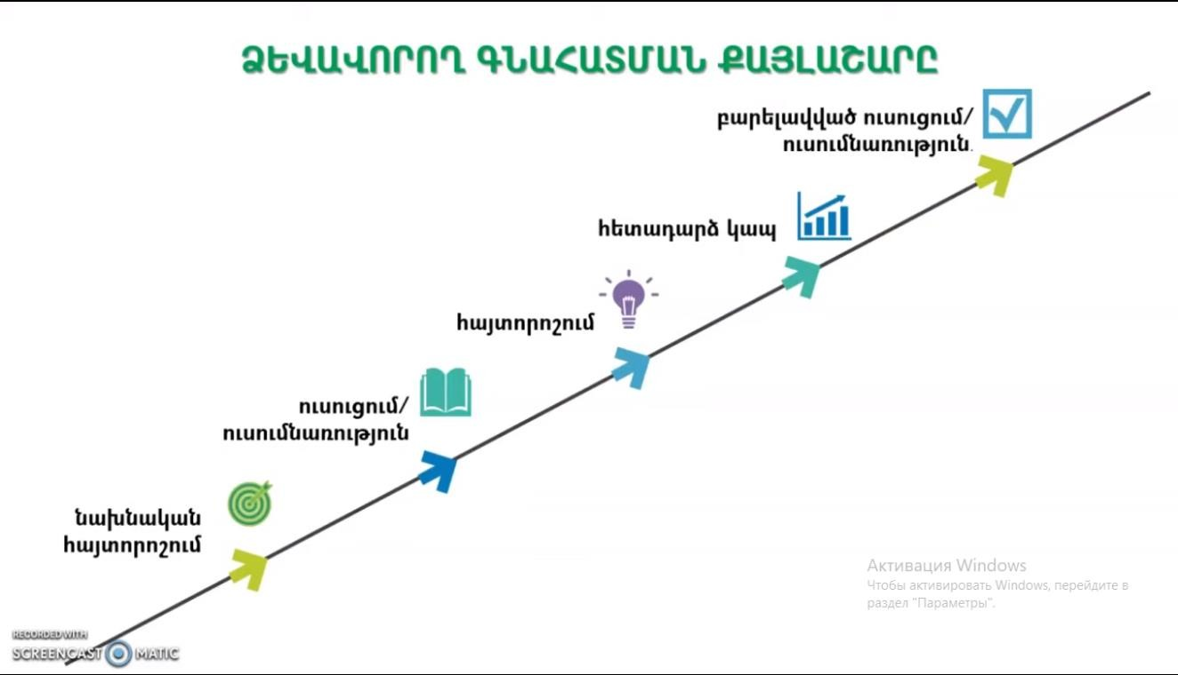

ՀԵՏԱԶՈՏԱԿԱՆ ՀԱՄԱՏԵՔՍՏ
ԳՆԱՀԱՏՈՒՄ

Գնահատումն ուսումնական գործընթացի արդյունավետության և ուսուցման արդյունքների բացահայտման միջոց է։ [4] Գնահատմամբ պարզվում է յուրաքանչյուր սովորողի և դպրոցի կողմից առարկայական ու դպրոցական չափորոշիչների ու ծրագրերի պահանջների կատարման ամբողջական պատկերը։ Գնահատման հիմնական նպատակն է սովորողի գիտելիքների մակարդակի, կարողությունների ու հմտությունների տիրապետման ստուգումը, արժեքային որակների ձևավորման ապահովումը և դրանց հիման վրա ուսումնական գործընթացի արդյունավետության, ուսման որակի բացահայտումն ու վերահսկումը։ Գնահատումը նպաստում է նաև սովորողի ինքնահաստատմանը և ինքնազարգացմանը։
«Գնահատում » բառը կրթական համատեքստում կիրառության մեջ մտել է երկրորդ համաշխարհային պատերազմից հետո։Կրթական գնահատումը լայն հասկացություն է, որը նկարագրում է ցանկացած գործունեություն, որը կարող է տեղի ունենալ սովորողի կամ սովորողների գիտելիքների վերաբերյալ տեղեկություններ ստանալու նպատակով։ Նոր մոտեցումներով գնահատումը, ոչ միայն սովորողի առաջադիմության փաստագրումն է, այլև ուսուցման ընթացքի խթանման կարգավորման, վերահսկման և բարելավման մեխանիզմ։
Սովորողների գնահատման նոր համակարգի մշակումը և կիրառությունը պետք է կատարվի առարկայական չափորոշիչների և ծրագրերի ներդրմանը զուգահեռ։ Գնահատման ներդրվող համակարգը պիտի հիմնվի՝
- օբյեկտիվության
- արդարության
- հուսալիության
- անկողմնակալության
- հավաստիության
- հիմնավորվածության
- մատչելիության

սկզբունքների վրա և ապահովի համադրելիությունը միջազգայնորեն ընդունված գնահատման չափանիշներին։
Հանրակրթական դպրոցներում գոյություն ունեն գնահատման երկու հիմնական տեսակներ՝ ամփոփիչ և ձևավորող գնահատում։ Ամփոփիչ գնահատման նպատակն է աշակերտի առաջադիմության գնահատումը ժամանակի որոշակի հատվածում և գրանցելու ու հրապարակելու առաջադիմության առկա մակարդակը։ Ձևավորող գնահատման նպատակն է ստուգել աշակերտի` գիտելիքի յուրացման մակարդակը ժամանակի որոշակի հատվածում, ապահովել հետադարձ կապ, շտկել բացթողումները։
Ամփոփիչ և ձևավորող գնահատում
Ամփոփիչ գնահատում | Ձևավորող գնահատում
Ատեստավորում.Երբ սովորողի արդյունքները գրանցվում են վկայագրում, դիպլոմում կամ փոխադրման թերթիկում | Հայտորոշում.Երբ գնահատման արդյունքներն օգտագործվում են սովորողի թույլ կողմերը որոշելու նպատակով, որպեսզի դրանք վավերացվեն և սովորելու հետագա ընթացքը բարելավվի
Ընտրություն.Երբ արդյունքներն օգտագործվում են դիմողների սահամանափակ քանակ ընտրելու և ընդունելու նպատակով | Արժևորում.Երբ գնահատման արդյունքներն օգտագործվում են ուսումնական ծրագրի արդյունավետության գնահատման նպատակով, որպեսզի այն կատարելագործվի հետագայում
Գնահատմամբ պարզվում է սովորողների և դպրոցների կողմից առարկայական չափորոշիչների ու ծրագրերի պահանջների կատարումը։Գնահատման հիմնական նպատակն է.
- սովորողի գիտելիքների, կարողությունների ու հմտությունների տիրապետման ստուգումը,
- արժեքային որակների ձևավորման ապահովումը և դրանց հիման վրա՝ ուսումնական գործընթացի կատարելագործման, ուսման որակի բացահայտումն ու վերահսկումը,
- գնահատումը նպաստում է նաև սովորողի ինքնահաստատմանը և ինքնազարգացմանը։
Գնահատման հիմնական սկզբունքներն ու գործառույթները
Գնահատման հիմնական գործառույթներն են՝
- սովորողի հիմնական գործունեության և առաջադիմության գնահատումը, կրթական մի աստիճանից մյուսին անցնման հնարավորության ապահովումը, կրթության շարունակականության խրախուսումը,
- սովորողին ներկայացվող պահանջների կատարման, ուսումնական նյութի յուրացման աստիճանի բացահայտումը,
- դպրոցի գործունեության արդյունավետության բացահայտումը, ուսուցիչ-սովորող համագործակցային հարաբերությունների զարգացումը,
- սովորողի հետ տարվող անհատական աշխատանքի բովանդակության և ծավալի ճշգրտումը,
- սովորողի անձնային որակների ձևավորման և վարքագծի բացահայտմանը նպաստելը, ինքնաճանաչողության ապահովումը,
- մանկավարժների վերապատրաստման և մասնագիտական աճի ապահովումը,
- չափորոշիչների, առարկայական ծրագրերի, դասագրքերի և ուսումնական այլ նյութերի, ուսուցման մեթոդների կատարելագործման հիմքերի ապահովումը,

- հանրակրթության բարեփոխման ուղղությունների հստակեցումը, բովանդակության արդիականացումն ու կրթական համակարգի համապատասխանեցումը միջազգայնորեն ընդունված չափանիշներին,
- սովորողի ուսումնական գործունեության արդյունքների որակավորումը,
- դպրոցի հանդեպ ծնողների վստահության ձևավորումն ու ամրապնդումը։

Ու՞մ և ինչի՞ն պետք է ծառայի գնահատումը Աշակերտի համար գնահատականը պետք է խրախուսի, արձանագրի աճը, ուժեղ և թույլ կողմերը, հաջողություններն ու վրիպումները։ Սովորողին ուղղված գնահատականը պետք է վերաբերի նրա կոնկրետ գործողություններին, արարքներին, գործունեության արդյունքներին, այլ ոչ թե անձին։ Այն փաստը, որ սովորողը խնդիր չի կարողանում լուծել, դեռևս հիմք չէ դատողություններ անելու նրա մտավոր ընդունակությունների մասին։ Ուսուցչի համար այն պետք է աշխատանքը պլանավորելու, փոփոխություններն արձանագրելու, նպատակին հասնելու աստիճանը պարզելու, արդյունքը փաստելու միջոց լինի։ Ծնողի համար այն պետք է երեխայի առաջընթացն արձանագրելու, ինչպես նաև դաստիարակության ձևերի շուրջ մտորելու, դրանք ավելի ճկուն և բազմազան դարձնելու միջոց հանդիսանա։ Այլոց՝ շահագրգիռ կամ հետաքրքրված անձանց համար (մանկավարժական անձնակազմ և այլն) ուսումնական նյութի ազդեցությունը տեսնելու, երեխայի մասին տեղեկություններ ունենալու միջոց լինի։
Ի՞նչն ենք գնահատում
Գնահատման համակարգը պետք ներառի միջոցներ, որոնք կգնահատեն՝ . Գիտելիքներ .Հմտություններ .Դիրքորոշում .Արժեքներ
Ձևավորող գնահատում
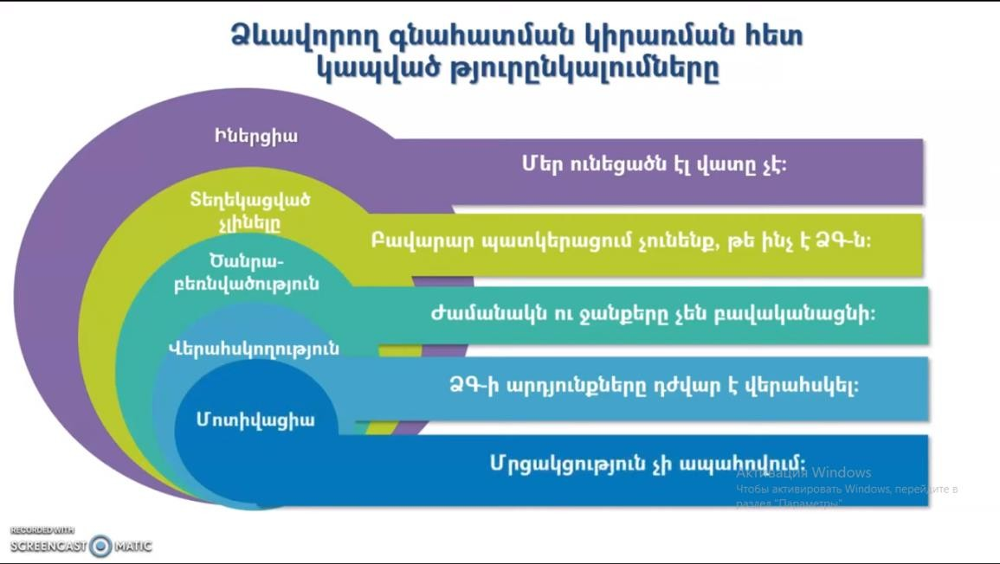

Ձևավորող գնահատումը ուսումնական գործընթացի բաղադրիչ է, որը պարբերաբար իրականացվում է ուսուցիչի կողմից ուսումնական գործընթացի ամբողջ ընթացքում և ուղղված է սովորողների կողմից ուսումնական նյութի յուրացման մակարդակի,առկա դժվարությունների բացահայտմանը և որի ընթացխում արձանագրված տեղեկությունները օգտագործվում են ուսուցիչների և սովորողների կողմից ուսուցման և ուսումնառության գործընթացը բարելավելու համար: Ձևավորող գնահատումն իրականացվում է 1-12-րդ դասարաններում: Ձևավորող գնահատման խնդիրներն են. .ուսուցման նպատակների և գնահատման չափանիշների սահմանումը և ներկայացումը սովորողներին .արդյունավետ համագործակցային ուսուցման համար միջավայրի ստեղծումը .սովորողների զարգացմանը նպաստող կառուցողական հետադարձ կապի ապահովումը .սովորողների կողմից ինքնագնահատման և ինքնավերլուծության որակների ձեռքբերումը: Ձևավուրող գնահատման մեթոդներն ու ձևաչափը ընտրվում են ուսուցման նպատակի և առարկայի ծրագրի յուրաքանչյուր բաժնի կամ թեմայի համար ակնկալվող արդյունքների համեմատ:Ձևավերող գնահատման գործընթացում ներառվում են առարկայի ծրագրի բոլոր վերջնարդյունքները: Ձևավորող գնահատման համար ուսուցիչը իրականացնում է՝ .ձևավորող գնահատման պլանավորում .ձևավորող գնահատման մեթոդի ընտրություն .ձևավորող գնահատման կազմակերպում և իրականացում .ձևավորող գնահատման արդյունքների վերլուծություն .հետադարձ կապի ապահովում Ձևավորող գնահատման պլանավորման և կազմակերպման համար ուսուցիչը կազմում է ձևավորող գնահատման գործընթացը արտացոլող դասի ծրագիրը, բարելավի կիրառվող մեթոդների որակը,օգտագործի հետադարձ կապի տրամադրման արդյունավետ ձևեր,իրականացնի դասերի վերլուծություն(սովորողների աշխատանքի որակ,գնահատման գործիքների որակ, գործընկերների հետ հետադարձ կապ,զրույցներ ծնողների հետ,այլ.),ինքնավերլուծության և մանկավարժական գործունեության կատարելագործման համար: Ձևավորող գործընթացը կազմված է գնահատման գործընթացի երեք բաղադրիչներից՝գնահատում ուսուցչի կողմից,ինքնագնահատում և սովորողների փոխադարձ գնահատում:Սովորողների ինքնագնահատման ընթացքում խրախուսվում են սովորողների ինքնակարգավորման, ինքնուրույն ուսուցման կարողությունները՝օբեկտիվության հիմքի վրա: Ձևավորող գնահատման համար կարող են օգտագործվել թեստեր,բանավոր հարցումներ,գործնական աշխատանքներ,տնային աշխատանքներ, քննարկումներ,փոխադարձ գնահատումներ,ինքնագնահատումներ… Ձևավորող գնահատման մեթոդները կարող են օգտագործվել անհատական,զույգերով և խմբային աշխատանքների կազմակերպման ընթացքում: Ձևավորող գնահատման ժամանակ օգտագործվում են սովորողի առաջընթացը նկարագրող բնութագրեր,վերլուծություններ և մեկնաբանություններ: Ձևավորող գնահատման արդյունքում միավոր չի դրվում: Ձևավորող գնահատման արդյունքում ապահովվում է սովորողների հետ հետադարձ կապը,որն օգտագործվում է ուսումնական գործընթացի տարբեր թուլերում և ուսուցչին հնարավորություն է ընձեռում ապահովել անդադար փոխազդեցություն սովորողի հետ,ինչի արդյունքում իրականացվում է ուսուցման գործընթացի ճշգրտում և հետագա պլանավորում: Կրթության առանձնահատուկ պայմանների կարիք ունեցող սովորողի գիտելիքների ձևավորող գնահատումն իրականացվում է անհատական ուսուցման պլանին համապատասխան: Ձևավորող գնահատման հնարներ. Ձևավորող գնահատումն օգնում է ուսուցչին ընթացիկ արդյունքների հիման վրա նախանշել իր և սովորողների քայլերը: Ուսուցչի քայլերի ճշգրտումը և զարգացնող առաջադրանքների կիրառումը օգնում են բարելավել սովորողների ձեռքբերումները: Ձևավորող գնահատման մեթոդները- <<Մուտքի քարտեր>>, <<Ջերմաչփում>>, <<Հարցադարան>>,<<Գիտելիքների բուրգ>>,<<Ելքի քարտեր>>,<<Մեդալ>>, <<Երեք րոպեանոց դադար>> և այլն... Ձևավորող գնահատման իրականացման նպատակով կարելի է օգտագործել աշխատանքների հետևյալ ձևերը.. .կարճ ժամանակի համար նախատեսվող առաջադրանքներ .բանավոր հարցում . տնային առաջադրանք .խմբային աշխատանք,համագուծակցություն,նախագիծ .ինքնուրույն կատարման ուսումնական առաջադրանք . բաց հարցերով քննարկումներ .ինքնագնահատում .փոխադարձ գնահատում .գործնական աշխատանք,կիրառություններ .ռեֆերատ Արդյունավետ ուսուցումը կարելի է իրագործել միայն այն դեպքում,երբ սովորողին պարզ լինի, թե ինքն ինչ գիտի ,հասկանա,թե ուսումնական տվյալ փուլի վերջում ինչ պետք է իմանա և սկզբում կարողանա անել այդ աշխատանքի մի մասը,հասկանա առաջադրանքի բուն իմաստը և ուսումնական նյութի ավարտին ի վիճակի լինի կատարելու ամբողջ աշխատանքը: Արդյունավետ ուսուցման համար խիստ կարևոր է սովորողներին քաջատեղյակ դարձնել ուսուցման նպատակներին,հստակ ներկայացնել դրանց հասնելու քայլերը և գնահատման չափանիշները:Եթե աշակերտը թեմայի շրջանակում առաջարկում է նպատակին միտված ինչ-որ հարցի մեկնաբանում,ապա ուսուցիչը պետք է խրախուսի նման նախաձեռնությունը և այն քննարկի:Փորձառու ուսուցիչը ոգևորում և աշակերտի մեջ առաջադրանքը կատարելու ցանկություն է առաջացնում:Պատասխանատու աշակերտի ճիգերը կհամարվեն հաջողված, եթե նրա մոտ առաջանան հետևյալ հարցերը՝ .որը է իմ ուսումնական մոտակա նպատակը .այդ նպատակին հասնելու համար ինչ ձեռքբերումներ ունեմ .այդ նպատակին հասնելու համար ինչ պետք է անեմ ՈՒսուցչին նույնպես պետք է մշտապես հուզեն այդ հարցերը, բայց այլ տեսանկյունից: Նա պետք է տեսնի, թե ինչպիսին է աշակերտի վիճակը ՝այդ հարցադրումների իմաստով,որից հետո որոշի հետագա քայլերը:ՈՒսուցիչը պետք է հստակ պատկերացնի և հասկանա ուսումնական գործընթացը երկուստեք՝ իր և աշակերտի դիրքերից:

Տվյալների մշակում և վերլուծություն
Ձևավորող գնահատումը կարելի է իրականացնել հետևյալ դիագրամով
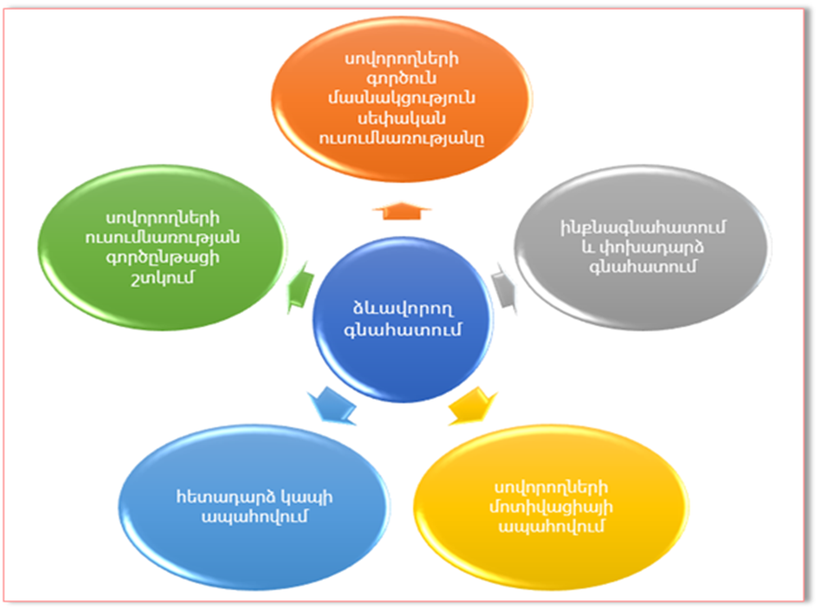
[5]
ՁԵՎԱՎՈՐՈՂ ԳՆԱՀԱՏՄԱՆ ԲԱՂԱԴՐԻՉՆԵՐԸ
Ձևավորող գնահատումը ուսուցչի կողմից գնահատման 5 բաղադրիչների պլանավորված և պարբերական օգտագործումն է ամենօրյա աշխատանքում : ։ [5]
· Ուսուցչի կողմից արդյունավետ հետադարձ կապի ապահովում:
· Սովորողների ակտիվ մասնակցություն սեփական ուսումնառության գործընթացին:
· Ուսուցման գործընթացի ճշգրտում և շտկում՝ հաշվի առնելով գնահատման արդյունքները:
· Գնահատման՝ սովորողների մոտիվացիայի և ինքնագնահատականի վրա խորքային ազդեցության գիտակցում, որն իր հերթին կարևոր ազդեցություն ունի ուսուցման արդյունավետության վրա:
· Սովորողների կողմից իրենց գիտելիքները ինքնուրույն գնահատելու ունակության ձևավորում:
Ձևավորող գնահատման առանձնահատկությունն այն է, որ գնահատման հնարները կիրառվում են յուրաքանչյուր դասին: Նշանակում է՝ ուսուցիչը և սովորողները կարող են արդեն ամենավաղ փուլերից սկսած՝ ազդեցություն ունենալ ուսուցման և առհասարակ կրթության որակի բարելավման վրա: Ձևավորող գնահատումը կիրառվում է թե՛ ուսուցչի, թե՛ սովորողի համար ընդունելի հնարներով:
Ուսուցման գործընթացում գնահատման օբյեկտը սովորողի գործունեությունն է (ոչ թե սովորողը), որն ուղղված է սովորողի ուսումնառության նպատակի իրագործմանը: Հետևաբար, գնահատման բոլոր ձևերի ու տեսակների հիմքը ուսուցման նպատակի ձևակերպումն է:
Դասի հիմքը ուսուցման նպատակն է. և՛ ուսուցչի և՛ սովորողի ողջ գործունեությունը պետք է ուղղված լինի այդ նպատակի իրագործմանը: Նպատակով են պայմանավորվում դասի ընթացքը, մեթոդների, միջոցների ու գնահատման ընտրությունը:
Յուրաքանչյուր դասին ուսուցչի համար կարևոր է խորհել հետևյալ հարցերի շուրջ.
· Որքանո՞վ են սովորողները հասկացել անցած նյութը:
· Ինչպե՞ս կարող եմ ստուգել:
· Ո՞ր առաջադրանքն էր դժվար սովորողների համար:
· Եթե առաջադրանքը դժվարություն է առաջացրել, ապա ի՞նչ պետք է փոխել դասավանդման մեթոդներում:
Գոյություն ունեն սովորողների ակտիվության մի քանի ուղղություններ.
- ուսուցման նպատակների և արդյունքների ընկալում,
- սովորողների կողմից գնահատման չափանիշների ընկալում,
- ուսուցչի կողմից համապատասխան հնարների կիրառում:
Դասի նպատակի ընկալումը թույլ է տալիս սովորողին դառնալ գործընթացի կազմակերպման գործուն մասնակիցը: Վերջնարդյունքները ևս պետք է հասկանալի լինեն սովորողներին՝ նրանց դարձնելով գնահատման չափանիշների մշակման մասնակից: Նպատակներն ու ակնկալվող արդյունքները պետք է ակնառու ներկայացված լինեն (գրատախտակին, պաստառին, էկրանին և այլն), որպեսզի ուսուցիչն ու սովորողները հնարավորություն ունենան անդրադառնալու դրանց և ստուգելու իրենց ձեռքբերումները:
Ձևավորող գնահատումը ուսուցչի և սովորողների համատեղ հետադարձ կապի անընդհատությունն է՝ երկկողմ գործունեության ճշգրտման, ուսուցման գործընթացի բարելավման և արդյունավետության բարձրացման նպատակով: Հետադարձ կապը ուսուցչին հնարավորություն է տալիս պատկերացնելու, թե ինչպես է ընթանում ուսուցման գործընթացը, տեղեկատվություն է տրամադրում սովորողների ձեռքբերումների և դժվարությունների մասին:
Ուսումնառության գնահատումը կարելի է ներկայացնել այսպիսի ուրվապատկերի միջոցով
Դասավանդում

Ուսումնառություն

Ուսուցանող գնահատում

Հետադարձ կապ

Բարելավված ուսուցում

ԵԶՐԱԿԱՑՈՒԹՅՈՒՆ
. Կրթակարգում<< Ձևավորող գնահատման >> մասին ներկայացված գաղափարները իրատեսական են, ողջունելի .Նոր մեթոդների կիրառմամբ հնարավոր է վերացնել խոչընդոտները՝ի նպաստ կրթության որակի բարձրացման . Ձևավորող գնահատման միջոցներն ու հնարները, մեթոդները ունեն հետաքրքիր առանձնահատկություններ և դրանց կիրառումը արդյունավետ է ուսուցման նյութի ընկալման համար .Ձևավորող գնահատումը դաստիարակչական ներգործությունը ունի բոլոր աշակերտների վրա .Առանձնահատուկ կարևոր են ժամանակակից կրթության ոլորտում աշակերտների կարողունակությունների՝գիտելիքների, կարողությունների, հմտությունների ,դիրքորոշման, արժեքային համակարգի գնահատումն ու արժևորման ձևերը, ստուգման տեսակներն ու միջոցները: Կրթական համակարգի ներ կատարելագործումը որոշակի ջանքեր է պահանջում ուսուցչից : ՈՒսուցիչները ակտիվ մասնակցում են այս գործընթացին, անցկացվում են վերապատրաստումներ ՝ մասնագիտական զարգացման համակարգի շրջանակներում, ներդրվում են նոր մեթոդներ ու տեղեկատվության հետ աշխատելու, նոր տեխնոլոգիաներից օգտվելու կարողություն։ Պետք է ուսուցիչները անընդհատ զբաղվեն ինքնակրթությամբ, ինքնակատարելագործմամբ։ Եվ այս ամենը կնպաստի ավելի որակյալ կրթության։

ԳՐԱԿԱՆՈՒԹՅՈՒՆ
- Հանրակրթության պետական կրթակարգ. Միջնակարգ կրթության պետական չափորոշիչ, Երևան, «Անտարես», 2004
- .Սովորողների գնահատման հայեցակարգ, ՀՀ ԿԳՆ, Կրթական ծրագրերի կենտրոն, Երևան, 2005։
- .Հանրակրթական ուսումնական հաստատությունների սովորողների ընթացիկ գնահատման մեթոդաբանություն.Ընդհանուր դրույթներ, հիմնական մոտեցումներ, Կրթական ծրագրերի կենտրոն, Երևան, 2005։
4 ․https://hy.wikipedia.org/wiki/Գնահատում
5 ․ https://www.google.com
6. https://kznakgnahatum.blogspot.com/p/blog-page.html
7. https://lib.armedu.am/article/1199
8. https://kznakgnahatum.blogspot.com/2021/11/9.html

ԳՈՐԾՆԱԿԱՆ ՀԱՄԱՏԵՔՍՏ
Նպատակադրվեցի յուրաքանչյուր դասին հանգամանալից նախապատրաստվել և պլանավորել հետևյալ քայլաշարով.
- Ներածություն / կազմակերպչական հարցեր/
- Դասի նպատակի և վերջնարդյունքի ծանոթացում
- Նոր նյութի ներկայացում, ուսուցման գործընթացի մոդելավորում,
- Ընկալման մակարդակի ստուգում,
- Սովորողների վերահսկվող գործողությունների կազմակերպում
- Ինքնուրույն աշխատանք
- Գնահատում և անդրադարձ
Դասի պլան -1
Դասարան | 7-րդ
Ուսուցիչ(ներ) | Մ. Մնացականյան
Առարկա  Թեմա | Հայոց լեզու  Բաղադրյալ հատուկ անուններ
Միջառարկայական կապ | Աշխարհագրություն, ազգային մշակույթ
Խաչվող կամ ընդհանրական հասկացություններ | Կառուցվածք եւ գործառույթ  Բաղադրյալ հատուկ գոյականի իմաստային գործառույթով պայմանավորել բառի ուղղագրությունը՝ բոլոր բաղադրիչները մեծատառով, թե ոչ բոլոր բաղադրիչները մեծատառով
Ձեւավորող կարողունակություն | Լեզվական կարողունակություն  Սովորել սովորելու կարողունակություն  Մշակութային կարողունակություն
Նպատակ | Առարկայական՝  .բաղադրյալ հատուկ անունների գրության առանձնահատկություններն ու օրինաչափությունները  Կարողություն՝  .ձեւավորել բառերն ըստ ընդհանուր հատկանիշների դասակարգելու կարողություն եւ խոսք կազմելու հմտություններ  .ընդլայնել սովորողի իմացության շրջանակը  Վերաբերմունք  1.Հարգալից վերաբերմունք դրսեւորի մայրենիի հանդեպ, ճիշտ եւ գրագետ գործածի  2.Համագործակցի ընկերների հետ
Դասի ընթացք  Խթանում  10ր | Քայլ 1.  1.Մտագրոհ- Ի՞նչ գիտեն Հայաստանի Հանրապետության մասին  Խճանկար-2.Ըստ վերցրած հարցի բովանդակության՝ խմբեր ձեւավորվեն.  Խումբ1-ՀՀ խոշոր լճերն ու գետերը (ներկայացնել 5 լիճ ու գետ՝ Սեւանա լիճ, Այղր լիճ, Ախուրյան գետ, Արփա գետ, Քասախ գետ)  Խումբ2-ՀՀ պատմամշակութային վայրեր (ներկայացնել 3 պատմամշակութային վայր՝ Մուղնու Սուրբ Գեւորգ, Անգղա Սուրբ Նշան, Մաստարայի Սուրբ Հովհաննես)  Խումբ3-ՀՀ հարեւան պետությունները (ներկայացնել Իրանի Իսլամական Հանրապետությունը, Թուրքիայի Հանրապետությունը, Վրաստանի Հանրապետությունը) | 1.Բառի շուրջ գրառումներ կատարեն գրատախտակին:  2.Ուսուցչի պատրաստած հարցերի արկղիկից սովորողները հարցի թերթիկ վերցնեն:  3.Խմբերին տրվի հետեւյալ հանձնարարությունը՝  .ուսուցչի տված ուսումնական նյութերից խմբերը համապատասխան տեղեկություններ քաղեն եւ 5-6 նախադասությամբ ներկայացնեն:
Իմաստի ընկալում  15ր | 3.Խմբերին տրվի հետեւյալ հանձնարարությունը՝  .ուսուցչի տված ուսումնական նյութերից յուրաքանչյուր խումբ համապատասխան տեղեկություններ քաղի եւ 5-6 նախադասությամբ ներկայացնի:
Կշռադատում  15ր | Յուրաքանչյուր խմբից 1 անդամ գրագետ ներկայացնի կազմած տեքստը, 1անդամ ներկայացնի տեքստի բաղադրյալ հատուկ անունները, 1 անդամ բացատրի բաղադրյալ հատուկ անունների ուղղագրության առանձնահատկությունը
Անդրադարձ  3ր | Ի՞նչ սովորեցին:
Տնային հանձնարարություն  2ր | Ընտրել ՀՀ 3 մարզ եւ տեքստ կազմել այդ մարզերի ջրային պաշարների եւ պատմամշակութային վայրերի մասին՝ ընդգծելով բաղադրյալ հատուկ գոյականները
Վերջնարդյունք | Դասակարգի գոյականներն ըստ ոլորտի եւ կիրառի խոսքում
Մեթոդներ | Մտագրոհ, խճանկար, 10ր շարադրանք
Պարագաներ | Դասագրքեր, քարտեզ, պրոյեկտոր
Գնահատում | Աշակերտներին գնահատել և՛ խմբերում, և՛ անհատական,որը կլինի ձևավորող և խրախուսող։ Յուրաքանչյուրին ցուցաբերել անհատական մոտեցում և գնահատելիս մեկնաբանել ձևավորող գնահատման էությունը։

Ձևավորող գնագատման գործիքներ
«Ելքի քարտեր»
Ելքի քարտերի միջոցով դասի ավարտին հավաքագրվում են սովորողների պատասխանները։ Հիմնվելով պատասխանների վրա՝ ուսուցիչը կառուցում է հաջորդ դասը, որպեսզի առանձնացնի և անդրադառնա չյուրացված հասկացություններին, գաղափարներին։[8]
Ելքի քարտերի օրինակներ՝
- Նշի՛ր 3 բան, որ հիշում ես նախորդ դասից:
- Նշի՛ր 2 բան, որ կարևորում ես:
- Նշի՛ր 1 բան, որին կուզենայիր այս դասին կրկին անրադառնալ:
Երբեմն դասի սկզբում, երբ ուսուցիչը ցանկանում է հասկանալ, թե ինչ են յուրացրել սովորողները նախորդ դասից, կիրառվում են մուտքի քարտեր։
«Երեք րոպեանոց դադար»
Այս հնարքը սովորողներին հնարավորություն է տալիս կանգ առնելու, խորհելու նոր նյութին առնչվող մտքերի, հասկացությունների շուրջ: Դադարն օգնում է նոր նյութը կապել նախորդ նյութերից ստացած գիտելիքների և փորձառության հետ: Սովորողներին առաջարկվում են հետևյալ արտահայտությունները.
Ես փոխեցի իմ վերաբերմունքը…
Ինձ հայտնի դարձավ, որ …
Ես զարմացա…
Ես զգացի , որ…
Ես հաստատեցի կապ…

7_րդ դասարան
Անուն | Անուն, ազգանուն, մականուն | Տիեզերական մարմինների անվանումներ, աշխարհագրական  անուններ | Կազմակերպու- թյունների, հիմնարկների, կուսակցություն- ների անուններ | Շքանշանների, պետական տո ների, պատմա  կան նշանա-վոր անցքերի անուններ
Արեգ
Արմեն
Դավիթ
Կարեն
Փիրուզա
Գարիկ
Մանուշակ
Համլետ
ԱՆԻ

